Муниципальное общеобразовательное учреждение
"Средняя общеобразовательная школа №22"

Публичный доклад
директора школы.

2011 год

Каждую школу отличает нечто – оно передаётся от поколения в поколение, от класса к классу, это нечто – дух сотворчества, сопереживания, ответственности друг за друга и за судьбу России. Л.Н. Толстой

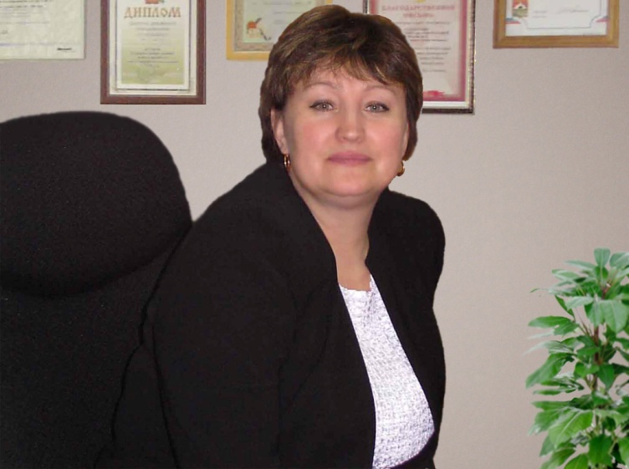
Педагогический коллектив школы № 22 – сплоченный профессионально компетентный коллектив педагогов, который представлен творческими учителями, педагогами дополнительного образования. В школе учат, воспитывают и развивают детей кандидат педагогических наук, 2 аспиранта, 4 победителя российского конкурса «Лучший учитель России», 2 человека - «Лучший учитель Кузбасса».
Деятельность ОУ в 2010-2011 учебном году регламентировалась условиями системных инновационных процессов, происходящих в РФ и Кемеровской области (реализация приоритетного образовательного проекта «Образование», национальная образовательная инициатива «Наша новая школа», переход на ФГОС, введение НСОТ)
и была направлена на достижение основной цели: совершенствование механизма повышения уровня качества образования.
Поэтапное достижение основной цели осуществлялось посредством решения следующих задач:
- обеспечение поэтапного перехода ОУ на ФГОСы начального общего образования;
- совершенствование плана мероприятий, направленных на повышение качества подготовки выпускников школы;
- продолжение работы по обновлению содержания и технологии работы с одаренными детьми;
- создание плана мероприятий по вопросам сохранения и укрепления здоровья обучающихся;
- создание условий для непрерывного повышения уровня профессионального мастерства педагогов.

Муниципальное общеобразовательное учреждение
«Средняя общеобразовательная школа № 22» - это
- победитель конкурса « Лучшая школа России»,
- лауреат национальной образовательной программы «Интеллектуально-творческий потенциал России»,
- победитель городского конкурса «Лучшее образовательное учреждение 2006, 2009г.»
- победитель областного конкурса «60 лучших школ Кузбасса»,
- лауреат Международной олимпиады студентов и школьников
«Эрудиты планеты»,
- участник энциклопедии «Лучшие люди России»,
- победитель конкурса социально-культурных инновационных проектов журнала «Инициативы ХХ1 века» (проект «Россия, Русь, храни себя, храни!»
- активный участник Первых международных интеллектуальных игр в Москве.
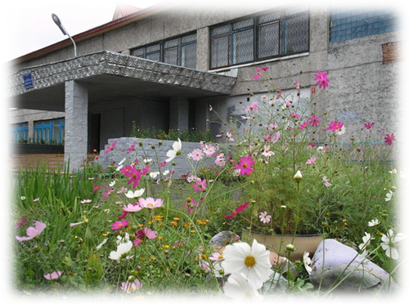
- Общая характеристика школы

1.1. Учреждение является юридическим лицом, имеет самостоятельный баланс и лицевой счет в органах казначейства,
Устав, печать установленного образца.
Полное наименование учреждения – муниципальное общеобразовательное учреждение «Средняя общеобразовательная школа №22».
Юридический адрес: Россия, 652877, Кемеровская область, г. Междуреченск
улица Комарова, 19 А. Телефоны: 2-31- 30; 2-36-01; факс: 2-31-30;
Е-mail: school22_22@mail.ru
URL: www.Megdurschool-22.narod.ru

1.2. ЛИЦЕНЗИЯ серия А № 0000533, регистрационный номер 10830, выдана 4 марта 2011г. – бессрочно.
СВИДЕТЕЛЬСТВО о государственной аккредитации АА 093319,
регистрационный номер 41-07.

1.3. АДМИНИСТРАЦИЯ школы:
Директор -
Барсукова Татьяна Викторовна, высшая квалификационная категория;
Заместители директора:
Николайкова Елена Владимировна, высшая квалификационная категория;
Латоха Марина Юрьевна, первая квалификационная категория;
Цыпкина Нелли Михайловна, высшая квалификационная категория;
Рыбакова Лидия Савельевна, первая квалификационная категория;
Мисьюн Галина Ивановна, первая квалификационная категория;
Жуков Александр Алексеевич, первая квалификационная категория.
Председатель Совета школы Пастернак Алла Юрьевна.
Председатель школьного родительского комитета -
Лесникова Ирина Владимировна.

1.4. Режим работы школы
Работа школы двухсменная.
Начало занятий I смены - 08.00 - зарядка, 08.05 –урок; II смены -14.15.
Первые, пятые, седьмые, девятые, одиннадцатые классы обучаются весь год в первую смену.
Продолжительность урока
- 45 минут - 2-11 классы;
- 35 минут - 1 классы в первом полугодии, во втором по 45 минут;
Минимальная продолжительность перемен -10 минут,
максимальная - 20 минут (2-3 перемены).
Горячее питание обучающихся: I смена - на 2,3 перемене, II смена - на 2, 3 перемене.

- Особенности образовательного процесса

2.1. В школе осуществляется образовательный процесс в соответствии с уровнями общеобразовательных программ трёх ступеней образования:
- I ступень – начальное общее образование (нормативный срок освоения – 4 года);
- II ступень – основное общее образование (нормативный срок освоения – 5 лет);
- III ступень- среднее (полное) общее образование (нормативный срок освоения – 2 года).
Содержание общего образования в школе определяется программами на основе федеральных государственных образовательных стандартов и примерных образовательных учебных программ, курсов, в т.ч. программ профильного образования.

3.Анализ деятельности
общеобразовательного учреждения «Средняя общеобразовательная школа № 22» города Междуреченска за 2010- 2011 учебный год

3.1.Информационная справка

Информационная справка
Данные о контингенте обучающихся, формах обучения
Таблица 1

 | Начальное общее образование | Основное общее образование | Среднее общее образование | Всего
Общее количество классов | 12 | 14 | 4 | 30
Общее количество обучающихся | 306 | 348 | 103 | 757
В том числе:  - занимающихся по базовым образовательным программам | 306 | 348 |  | 654
- занимающихся по профильным образовательным программам |  |  | 103 | 103
- получающих образование по форме  - очное обучение | 306 | 348 | 103 | 757
- занимающихся по программам дополнительного образования |  |  | 104 | 104
Таблица 2

3.2. Динамика численности обучающихся (за последние три года)
Учебный год | Всего | Начальная школа | Основная школа | Средняя школа
2008 – 2009 | 721 | 270 | 325 | 126
2009 – 2010 | 728 | 301 | 323 | 104
2010-2011 | 757 | 306 | 348 | 103
Таблица 3

3.3. Средняя наполняемость по ступеням школы (за последние три года)
Учебный год | Всего | Начальная школа | Основная школа | Средняя школа
2008 – 2009 | 25,75 | 27 | 25 | 25,2
2009 – 2010 | 26,96 | 27,36 | 26,92 | 26
2010-2011 | 25,23 | 25,5 | 24,9 | 25,75
Таблица 4

3.4. Структура классов в соответствии с основными направлениями изучаемых образовательных программ
Показатели | Начальная школа | Основная школа | Старшая школа
Базовый образовательный уровень | 1 – 4 классы | 5 – 8 классы
Профильное обучение |  |  | 10 – 11 классы
Краткосрочные курсы в рамках образовательных областей |  | 9 классы

ВСЕГО КЛАССОВ,  из них: | 30
- общеобразовательных | 26
- профильных | 4  10А – физико-математический  10 Б – социально-экономический  11 А – физико-математический 11 Б – социально-экономический
В начальной школе классы делятся на подгруппы для проведения занятий по информатике, иностранному языку. В основной школе классы делятся на подгруппы для проведения уроков иностранного языка, информатики, технологии. В 9 – х классах деление осуществляется при проведении уроков иностранного языка, информатики; в 10 - 11 классах – иностранному языку, физической культуре, информатике.
Прием и зачисление в школу, классы определенной направленности производится в соответствии с уставом школы. Обучающимся предлагается выбор направленности образования в старшей школе (профиль обучения) и формы обучения: очная, семейное образование, обучение на дому (по медицинским показателям).
Таблица 5
3.5. Сведения о составе и квалификации административных и педагогических кадров
Должность | ФИО | Квалификационная категория по административной должности
Директор школы | Барсукова Татьяна Викторовна | Высшая (16 разряд)
Заместитель директора по учебно-воспитательной работе | Латоха Марина Юрьевна | Первая (14 разряд)
Заместитель директора по учебно-воспитательной работе | Мисьюн Галина Ивановна | Первая (14 разряд)
Заместитель директора по учебно-воспитательной работе | Николайкова Елена Владимировна | Высшая (15 разряд)
Заместитель директора по воспитательной работе | Цыпкина Нелли Михайловна | Высшая (15 разряд)
Заместитель директора по основам безопасности жизнедеятельности | Рыбакова Лидия Савельевна | Первая(14 разряд)
Заместитель директора по административно-хозяйственной части | Жуков Александр Алексеевич | Первая(14 разряд)
Таблица 6
3.6.Сведения о педагогических работниках
(включая административных и других работников,
ведущих педагогическую деятельность)
Показатель |  | Кол-во | % от общей численности
*Всего педагогических работников |  | 50
*внешних совместителей |  | 4 | 8%
 |  | - | -
Образовательный уровень педагогических работников | высшее образование | 44 | 88%
Образовательный уровень педагогических работников | н/высшее образование | 1
Образовательный уровень педагогических работников | среднее профессиональное образование | 5 | 10%
Квалификационные категории:
 | Высшая | 20 | 40%
 | Первая | 12 | 24%
 | Вторая | 8 | 16%
 | Без категории | 10 | 20%
Имеют ученую степень |  | 1
Имеют звание «Заслуженный учитель» |  | -
Имеют государственные и ведомственные награды, почетные звания (без учета совместителей) |  | 29 | 58%

На начало 2010-11 учебного года в МУО «Средняя общеобразовательная школа № 22» обучалось 763 ученика.
Четверо обучающихся относятся к категории детей с ограниченными возможностями здоровья, 17 – воспитываются в приемных семьях, являются усыновленными или опекаемыми.

4. Результаты деятельности школы.
Первая ступень обучения

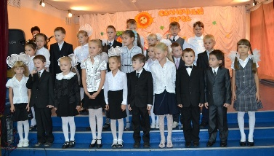
Реализация задачи обеспечения поэтапного перехода ОУ на ФГОСы начального общего образования осуществлялась в основном силами педагогов начальных классов.
В школе 1 ступени обучалось 12 комплектов классов, 306 человек. В 1 классах обучение было организовано по программе «Перспектива» (Дымнич О.А., Фаткулина А.А., Черкасова Т.И.), во 2-х, 3-х - по программе «Школа 2100» (Куликова Е.С., Доровик Т.А., Ермолаева В.В., Волкова Н.Н., Рязанова Е.Г., Гизик Г.Ф.), в 4 классах обучение осуществлялось по УМК «Школа России» (Иванова О.А., Шильке С.В., Ермолаева В.В.).
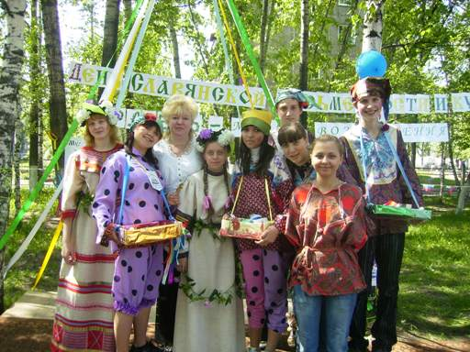
С целью внедрения ФГОС и на основании «Концепции духовно-нравственного развития и воспитания личности гражданина России» в школе разработан проект «Россия, Русь, храни себя, храни», который реализуется уже в течение 2-х лет. В основе проекта – проведение народных обрядовых праздников (октябрь - народный праздник «Покрова», январь - «Рождество Христово», февраль - «Масленица»). Праздники направлены на развитие творческих способностей, знание истории и традиций русского народа, воспитание уважительного отношения к культурным ценностям и формированию гражданских качеств. В содержании мероприятий - разнообразные игры и конкурсы, частушки и пляски, которые позволяют провести праздники ярко, зрелищно и весело.
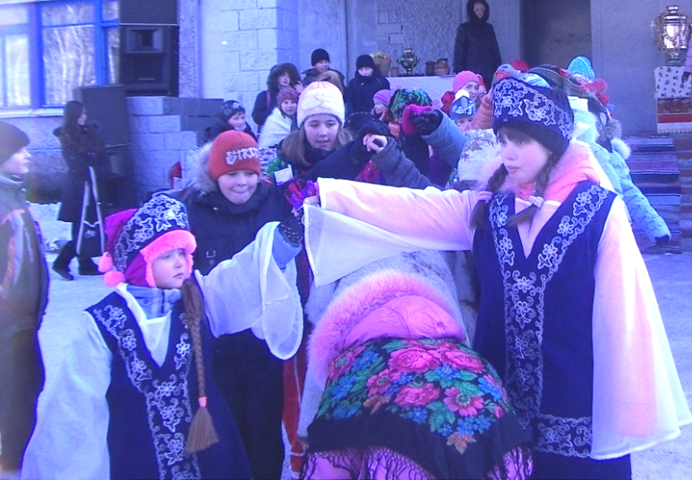
Для развития и воспитания личности гражданина, в школе проводятся традиционные мероприятия: «Посвящение в первоклассники», «Всемирный день здоровья», «Арбузник», «Прощание с азбукой» и др. Реализуется программа «Я и город», обучающиеся и классные руководители принимают активное участие в городских конкурсах и акциях: конкурс поделок и стенных газет «Мастерская деда Мороза», «Семья за безопасность на дорогах», и акциях: «Подари, тёплые вещи детям», «Не уставая, твори добро, «Здоровая семья», «Мир без наркотиков», «День леса», «Покорми птиц зимой».

Таблица 7
4.2.Результаты обученности по русскому языку и математике

 | русский язык
Класс | Всего чел. | КУ, 1четверть % |  | КУ, 2четверть % |  | КУ, 3четверть % |  | КУ, 4четверть %. |  | КУ, за год % |  | СОУ, %
2 а Куликова Е.С | 28 ч. | 61 |  | 71 |  | 64 |  | 71 |  | 75 |  | 60
2б Доровик Т.А. | 25 ч. | 64 |  | 75 |  | 76 |  | 76 |  | 80 |  | 58
2в Ермолаева В.В. | 25 ч. | 50 |  | 52 |  | 60 |  | 56 |  | 56 |  | 56
3а Волкова Н.Н. | 29 ч. | 52 |  | 52 |  | 59 |  | 52 |  | 59 |  | 52
3б Рязанова Е.Г. | 29 ч. | 62 |  | 62 |  | 55 |  | 59 |  | 62 |  | 56
3в Гизик Г.Ф. | 22ч. | 23 |  | 26 |  | 27 |  | 27 |  | 27 |  | 44
4а Иванова О.А. | 28 ч. | 79 |  | 75 |  | 75 |  | 79 |  | 79 |  | 62
4б Шильке С.В. | 25 ч. | 64 |  | 64 |  | 65 |  | 62 |  | 62 |  | 57
4в Ермолаева В.В. | 20 ч. | 80 |  | 75 |  | 80 |  | 75 |  | 75 |  | 62
Всего: | 231 | 59 |  | 61 |  | 62 |  | 62 |  | 64 |  | 56
 | математика
Класс | Всего чел. |  | КУ, 1четверть % |  | КУ, 2четверть % |  | КУ, 3четверть % |  | КУ, 4четверть %. |  | КУ, за год % |  | СОУ, %
2 а Куликова Е.С. | 28 ч. |  | 64 |  | 71 |  | 68 |  | 71 |  | 75 |  | 61
2б Доровик Т.А. | 25 ч. |  | 72 |  | 75 |  | 72 |  | 80 |  | 76 |  | 63
2в ЕрмолаеваВ.В. | 25 ч. |  | 50 |  | 52 |  | 56 |  | 56 |  | 56 |  | 56
3а Волкова Н.Н. | 29 ч. |  | 52 |  | 52 |  | 69 |  | 76 |  | 65 |  | 54
3б Рязанова Е.Г. | 29 ч. |  | 55 |  | 48 |  | 59 |  | 66 |  | 62 |  | 56
3в Гизик Г.Ф. | 22ч. |  | 50 |  | 39 |  | 36 |  | 36 |  | 36 |  | 48
4а Иванова О.А. | 28 ч. |  | 79 |  | 71 |  | 75 |  | 79 |  | 79 |  | 62
4б Шильке С.В. | 25 ч. |  | 68 |  | 68 |  | 69 |  | 69 |  | 69 |  | 46
4в ЕрмолаеваВ.В. | 20 ч. |  | 75 |  | 75 |  | 75 |  | 75 |  | 80 |  | 64
Всего: | 231 |  | 63 |  | 61 |  | 64 |  | 68 |  | 66 |  | 57

В течение трех лет в 4 классах проводится областной мониторинг по русскому языку и математике, а в этом году и по окружающему миру (см. Таблицу 8)
Таблица 8
4.3.Результаты мониторинга за три года

Год | Предмет, учитель | Кол-во об-ся | «5» | «4» | «3» | «2» | АУ | КУ
2008-2009 | Русский язык (Куликова Е.С., Доровик Т. А.) | 55 | 41 | 12 | 1 | 1 | 98% | 96%
2009-2010 | Русский язык (Дымнич О.А., Островик С.В.) | 59 | 31 | 21 | 7 | - | 100% | 88%
2010-2011 | Русский язык (Иванова О.А., Шильке С.В., Ермолаева В.В.) | 73 | 45 | 24 | 4 | - | 100% | 95%
2008-2009 | Математика (Куликова Е.С., Доровик Т. А.) | 53 | 7 | 29 | 15 | 2 | 96%5 | 68%
2009-2010 | Математика (Дымнич О.А., Островик С.В.) | 58 | 28 | 17 | 11 | 2 | 97% | 78%
2010-2011 | Математика (Иванова О.А., Шильке С.В., Ермолаева В.В.) | 72 | 51 | 15 | 6 | - | 100% | 92%
2010-2011 | Окружающий мир  (Иванова О.А., Шильке С.В., Ермолаева В.В.) | 71 | 49 | 21 | 1 | - | 100% | 95%

4.4.Вторая ступень обучения
На II ступени обучения, продолжающей формирование познавательных интересов обучающихся и их самообразовательных навыков, педагогический коллектив ставит перед собой следующие задачи:
- Заложить фундамент общей образовательной подготовки школьников, необходимой для продолжения образования на III ступени обучения;
- Создать условия для самовыражения обучающихся на учебных и внеурочных занятиях в школе и вне нее.
С учетом этого на II ступени обучения был расширен и обогащен учебный план путем введения курсов:
- Русская словесность
- Информатика
В рамках реализации программы предпрофильного обучения на второй ступени обучения разработаны и используются программы спецкурсов, ориентирующих на знаниевое содержание будущей деятельности, на отработку основных учебных навыков, на подготовку к выпускным экзаменам. Решение задач предпрофильной подготовки в 9-ом классе обеспечивали факультативные и групповые занятия:
- Профессиональное самоопределение
- Деловой английский язык
- Русская словесность
- Решение нестандартных задач по математике
- Экология города Междуреченска
- Химический эксперимент
- Физический эксперимент
- История социальных движений XX века.
Условия, обеспечивающие учет индивидуальных и личностных особенностей обучающихся II ступени обучения, реализовывались за счет индивидуальных и групповых занятий по различным предметным областям (школьный компонент).

4.5.Третья ступень обучения
На III ступени обучения завершается образовательная подготовка обучающихся. Школа ставит перед собой задачу:
Достижение каждым выпускником функциональной грамотности и его подготовку к поступлению в ВУЗ, готовность к сдаче ЕГЭ.
На III ступени обучения были сформированы два 10-х профильных класса:
- социально-экономический;
- физико-математический;
Два профильных 11 класса:
- социально-экономический;
- физико-математический;
Одной из ключевых задач школы является совершенствование плана мероприятий, направленных на повышение качества выпускников ОУ.
С целью реализации данной задачи в ОУ разработана и внедрена программа мониторинга качества образования.
В соответствии с программой осуществляется контроль качества образования:
- отслеживание динамики абсолютной и качественной успеваемости обучающихся 2 – 11 классов;
- контроль посещаемости занятий;
- участие в независимых мониторингах качества образования;
- участие в тренировочных тестированиях;
- контроль выполнения содержательной, почасовой и практической частей учебных программ;
- состояние преподавания отдельных предметов;
- контроль ведения школьной документации;
- контроль соблюдения прав граждан на получение образования и др.
По итогам учебного года абсолютная успеваемость в школе составила 100% (средне городской показатель – 98,3 %), качественная успеваемость – 40 % (средняя по городу – 39 %, среди средних общеобразовательных учреждений города – 33,75 %) (см. Таблицу9)
Таблица 9

4.6.Показатели качества обученности школьников
Классы | Отличники |  | Обучающиеся на «4» и «5» |  | Имеющие «3» |  | Неуспевающие
Классы | обучающиеся | % от общего количества | обучающиеся | % от общего количества | обучающиеся | % от общего количества | обучающиеся | % от общего количества
2 – 4 классы | 14 | 6,1 | 117 | 50,6 | 100 | 43,3 | - | -
5 – 9 классы | 30 | 8,6 | 104 | 29,9 | 214 | 61,5 | - | -
10 – 11 кл. | 6 | 5,8 | 28 | 27,2 | 69 | 67 | - | -
По школе в целом | 50 | 7,3 | 249 | 36,5 | 383 | 56,2 | - | -

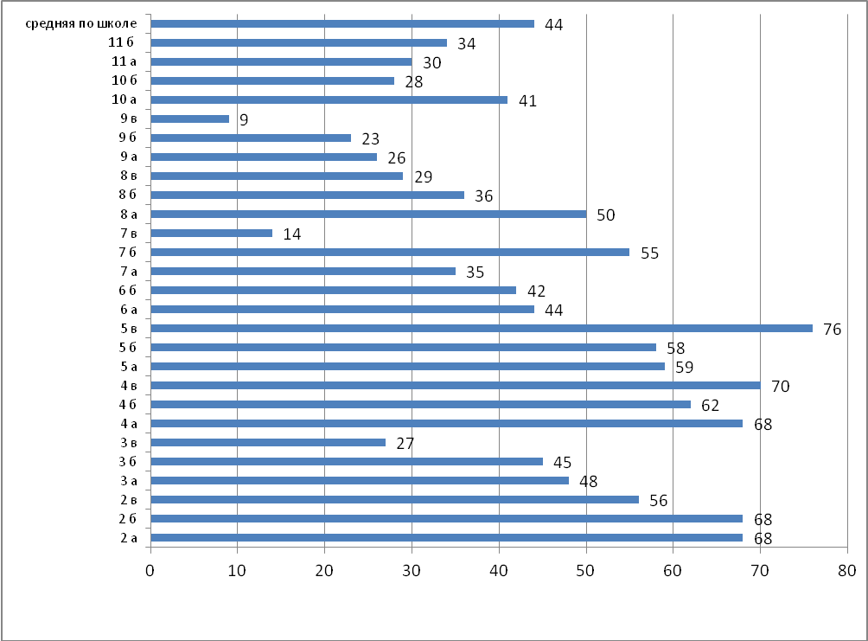
Наиболее высокий процент качества образования (выше среднего по ОУ) показывают обучающиеся 5-х классов (5В – 76 %, кл. рук-ль Крендясева Т.С.; 5 А – 59%, кл. рук-ль Грошева М.Н.; 5 Б – 58% - кл. рук-ль Чарыкова Т.Н.), 7 Б – 55 % (кл. рук-ль Соглаева С.А.), 8 А – 50% (кл. рук-ль Рыбакова Л.С.) .
В истекшем учебном году наблюдается повышение качественной успеваемости в 6 А классе (кл. рук-ль Омутова М.Л.), 8 Б классе (кл. рук-ль Крутин Н.В.), 9 В классе (кл. рук-ль Годованюк Е.В.). Стабильная успеваемость – в 8 А классе (кл. рук-ль Рыбакова Л.С.), 8 В классе (кл. рук-ль Прасолова О.К.), отмечено снижение данного показателя в 6 Б классе (кл. рук-ль Шипунова Е.В.), 7 А классе (кл. рук-ль Плетникова Т.А.), 9 А классе (кл. рук-ль Кольцова Е.А.), 9 Б классе (кл. рук-ль Годованюк Е. В.), 11 А классе (кл. рук-ль Медведева С.Г.), 11 Б классе (кл. рук-ль Зайкова С.В.). Значительно ниже среднего по школе показателя качественной успеваемости результат обучения учеников 7 В класса (кл. рук-ль Потапова Е.А.)

Основным показателем результативности деятельности ОУ в решении вопроса повышения качества образования являются итоги государственной (итоговой) аттестации выпускников.
В 2010-11 учебном году (на основании Положения о государственной (итоговой) аттестации) в период с 26.05 по 20.07.2011 г. была проведена государственная итоговая аттестация выпускников средней (полной) общей школы. В аттестации приняли участие 52 выпускника 11 А, Б классов, допущенные до государственной (итоговой) аттестации на основании решения педагогического совета № 5 от 24 мая 2011 г.
В форме ЕГЭ русский язык и математику сдавал 51 выпускник. По русскому языку (учитель Зайкова С.В.) минимальный порог преодолели все выпускники, средний тестовый балл составил 65,1 балл. Семь выпускников получили 80 и более баллов (см. Таблицу 10)
Таблица 10
№ п/п | ФИО выпускника | Количество баллов | ФИО педагога
1 | Шабардин Дмитрий Павлович | 95 | Зайкова Светлана Викторовна
2 | Суховольская Юлия Алексеевна | 92 | Зайкова Светлана Викторовна
3 | Исаенко Константин Андреевич | 90 | Зайкова Светлана Викторовна
4 | Побединцева Мария Алексеевна | 90 | Зайкова Светлана Викторовна
5 | Типсина Марина Станиславовна | 90 | Зайкова Светлана Викторовна
6 | Лянга Мария Сергеевна | 87 | Зайкова Светлана Викторовна
7 | Пастернак Анна Владимировна | 81 | Зайкова Светлана Викторовна

По математике (учитель Шелихова Г.И.) минимальный порог преодолели также все выпускники, средний тестовый балл – 50,7 балл. Двое выпускников набрали 80 и более баллов (см. Таблицу 11)
Таблица 11
№ п/п | ФИО выпускника | Количество баллов | ФИО педагога
1 | Шабардин Дмитрий Павлович | 87 | Шелихова Галина Ивановна
2 | Уфимцев Федор Георгиевич | 84 | Шелихова Галина Ивановна

Минимальный порог преодолели выпускники на ЕГЭ по обществознанию (учитель Сбоева Е.С.), физике (учитель Плетникова Т.А.), биологии (учитель Медведева С.Г.), литературе (учитель Зайкова С.В.), информатике и ИКТ (учитель Кольцова Е.А.), географии (учитель Николайкова Е.В.), английскому языку (учителя Репьева Н.И., Крутин Н.В.), химии (учитель Калиновская Т.Б.). Один выпускник не преодолел минимальный порог по истории (учитель Сбоева Е.С.).
Статистика результатов ЕГЭ по отдельным предметам представлена в Таблице 12 и диаграмме:
Таблица 12
Предмет | Средний  тестовый балл |  |  | Девушки |  | Юноши |  | Всего сдавало выпускников 2011 года
Предмет | общий | девушки | юноши | кол-во чел. | % | кол-во  чел. | % | Всего сдавало выпускников 2011 года
Русский язык | 65,1 | 64,1 | 64,2 | 36 | 72 | 14 | 28 | 51
Литература | 63,2 | 63,6 | 61 | 5 | 83,3 | 1 | 16,7 | 6
Математика | 50,7 | 50 | 53,4 | 37 | 72,5 | 14 | 27,5 | 51
Информатика и ИКТ | 69,5 | 0 | 69,5 | 0 | 0 | 6 | 100 | 6
Английский язык | 68 | 67,3 | 70 | 3 | 75 | 1 | 25 | 4
Биология | 55 | 55 | 0 | 8 | 100 | 0 | 0 | 8
Химия | 59 | 59 | 0 | 4 | 100 | 0 | 0 | 4
Физика | 55 | 0 | 0 | 0 | 0 | 8 | 100 | 8
Обществознание | 58,5 | 57,45 | 62,6 | 20 | 83,3 | 5 | 16,7 | 25
История | 43,2 | 43,2 | 0 | 6 | 100 | 0 | 0 | 6
География | 62,3 | 63 | 61,8 | 4 | 7,8 | 2 | 3,9 | 6
В сравнении с 2009-10 учебным годом произошло повышение среднего тестового балла по следующим предметам: русский язык, литература (учитель Зайкова С.В.), математика (учитель Шелихова Г.И.), физика (учитель Плетникова Т.А.), химия (учитель Калиновская Т.Б.), биология (учитель Медведева С.Г.), география (учитель Николайкова Е.В.), английский язык (учителя Репьева Н.И., Крутин Н.В.), обществознание, история (учитель Сбоева Е.С.); снижение – по информатике и ИКТ (учитель Кольцова Е.А)
4.7.Средний тестовый балл (в сравнении школьный и городской показатели, %)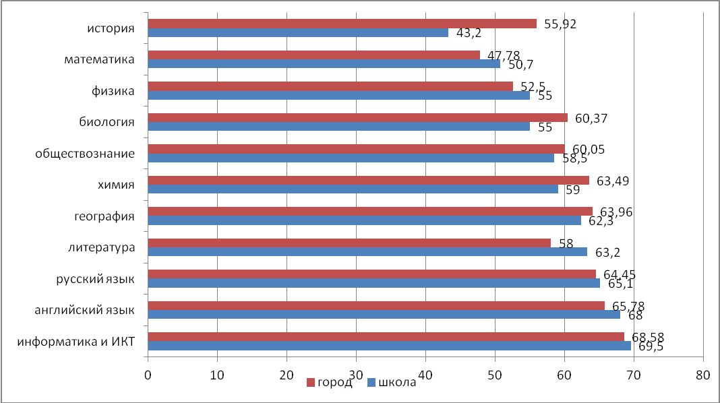
Выше средне городского показателя результаты ЕГЭ по информатике (учитель Кольцова Е.А.), английскому языку (учителя Репьева Н.И., Крутин Н.В.), русскому языку и литературе (учитель Зайкова С.В.), физике (учитель Плетникова Т.А.), математике (учитель Шелихова Г.И.).
По результатам ЕГЭ аттестаты об окончании средней (полной) общей школы получили 52 выпускника 11 А, Б классов. Награждены золотыми медалями «За особые успехи в учении» четверо выпускников – Зеленина Полина, Побединцева Мария, Уфимцев Федор, Шабардин Дмитрий.
В государственной (итоговой) аттестации выпускников основной общей школы на основании протокола № 5 от 23.05.2011 г. педагогического совета школы приняли участие 75 выпускников 9 А, Б, В классов. Экзамен в новой форме по русскому языку сдавали 45 выпускников 9 А, Б, В классов (учителя Мисьюн Г.И., Прасолова О.К.). Абсолютная успеваемость составила 100%, качественная – 91 %
Сравнительный анализ результатов государственной (итоговой) аттестации выпускников основной общей школы города и ОУ позволяет сделать следующие выводы:
- абсолютная успеваемость по русскому язык, математике, химии, английскому языку, биологии в ОУ составила 100%, что выше средне городского показателя;
- по одной неудовлетворительной отметке получили обучающиеся на экзамене по физике (учитель Плетникова Т.А.), географии (учитель Опанасюк Г.С.), обществознанию (учитель Сбоева Е.С.), что ниже средне городского показателя;
- качественная успеваемость в ОУ выше средне городского показателя по следующим предметам: русский язык (учителя Мисьюн Г.И., Прасолова О.К.), литература (учитель Омутова М.Л.), английскому языку (учитель Грошева М.Н.), математике (учитель Годованюк Е.В.), информатике (учитель Кольцова Е.А.), физике (учитель Плетникова Т.А.)

4.8.Показатель качества по результатам экзаменов в новой форме
(в сравнении со средне городским), в %

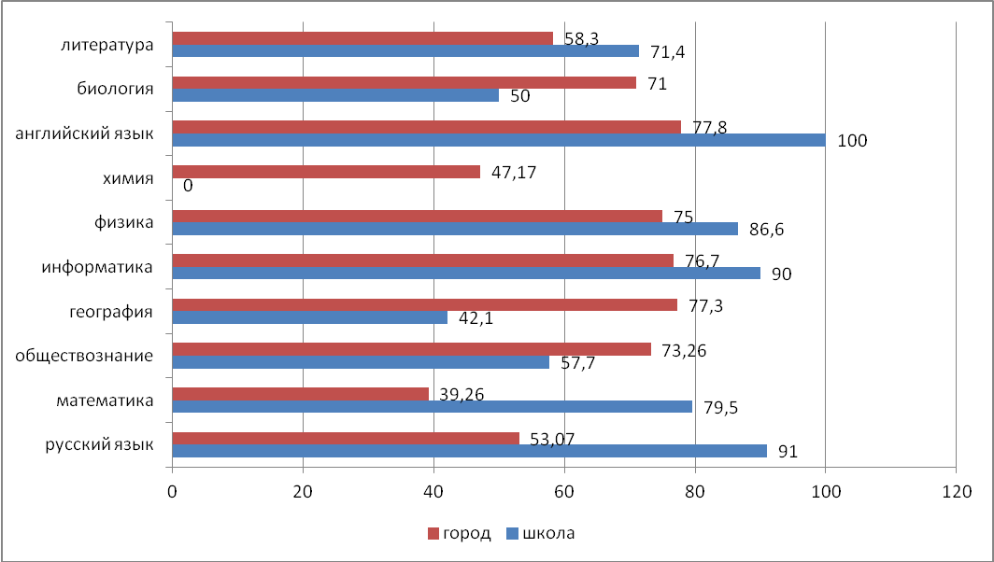
Таким образом, результаты государственной (итоговой) аттестации выпускников основной и средней полной школы следует признать успешными. Однако, следует обратить внимание на усиление профориентационной работы с целью более целенаправленного выбора обучающимися предметов для сдачи ЕГЭ.

Одним из приоритетных направлений деятельности ОУ является работа по обновлению содержания и технологии работы с одарёнными детьми.
Организация занятий по направлениям раздела «Внеурочная деятельность» предоставила учащимся возможность выбора широкого спектра занятий, направленных на развитие школьника. Часы, отводимые на внеурочную деятельность, использовались по желанию обучающихся и были направлены на реализацию различных форм ее организации, отличных от урочной системы обучения. Занятия проводились в форме экскурсий, кружков, секций, круглых столов, конференций, диспутов, КВНов, школьных научных обществ, олимпиад, соревнований, поисковых и научных исследований.
Групповые часы использовались на РАБОТУ С ДЕТЬМИ ОСОБЫХ ОБРАЗОВАТЕЛЬНЫХ ПОТРЕБНОСТЕЙ и библиотечные уроки «ШКОЛА РАДОСТНОГО ЧТЕНИЯ». Организация внеучебной жизни первоклассников осуществлялась через клуб для первоклассников «Я ВСЕ МОГУ».
Реализация условий для выявления сформированности ключевых компетенций осуществлялась в каникулярное время через выполнение практико-ориентированных заданий на игре «Путешествие на необитаемый остров», которую проводили по параллелям все учителя начальных классов.
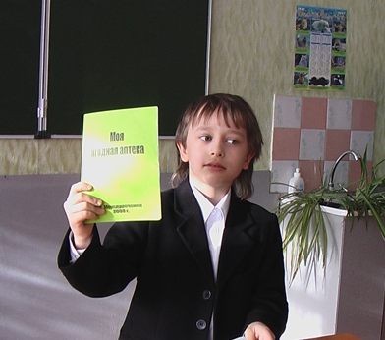
Обучающиеся 2 - 4-х классов (кл. рук. Иванова О.А., Шильке С.В., Ермолаева В.В., Дымнич О.А.) приняли участие в V городском конкурсе «Интеллектуальные игры – 2011» и заняли, как и в прошлом году, призовые места:
1, 2, 3 место по русскому языку;
2 место по литературе.
- 7 обучающихся 2 - 4 классов представили исследовательские работы в городской НПК «Юный исследователь». Их подготовили педагоги Иванова О.А., Ермолаева В.В., Волкова Н.Н., Рязанова Е.Г.;
- обучающиеся 1 – 4 классов приняли участие в дистанционном конкурсе «Познание и творчество». Отмечены дипломами – 2 чел.;
- более 200 человек в течение года участвовали во Всероссийском «Эрудит-марафоне обучающихся» (ЭМУ) в номинациях «Конкурс Эрудитов», «Конкурс Специалистов», «Конкурс творческих команд»;
- в спортивном марафоне в рамках акции «Не уставая, твори добро» участвовали дети и их родители и заняли первое место.
В городской предметной олимпиаде обучающихся 4-х классов приняли участие 5 учеников., призерами стали двое (см. Таблицу 13)

Таблица 13

4.9.Результаты городской предметной олимпиады
Год | Предмет | Место | Призёр | Учитель
2008-2009 | Русский язык  Математика  Окружающий мир  Литературное чтение | 2  2  2  - | Геращенко Л.  Паулюкас А.  Нефёдова А.  - | Доровик Т.А.  КуликоваЕ.С.  Куликова Е.С.  Доровик Т.А.
2009-2010 | Русский язык  Математика  Окружающий мир  Литературное чтение  Английский язык  Основы православной культуры | 3  -  -  3  3  -  - | Байлагашева Д.  -  -  Филиппова Д.  Лямин К.  -  - | Дымнич О.А.  Островик С.В.  Островик С.В.  Дымнич О.А.  Грошева М.Н.  Крутин Н.В.  Гизик Г.Ф.
2010-2011 | Русский язык  Математика  Окружающий мир  Литературное чтение  Английский язык  Основы православной культуры | -  -  1  -  1  - | -  -  Кафтановская Кристина  Гуменчук Егор  - | -  -  Ермолаева В.В.  -  Крутин Н.В.  -

Традиционно школьники принимают активное участие во Всероссийской предметной олимпиаде. В 2010-11 учебном году проведен школьный этап предметной олимпиады, на основании которого сформирована сборная школы для участия в муниципальном этапе.
Во втором (муниципальном) этапе приняли участие 92 обучающихся 7-11 классов школы. По количеству призовых мест школа заняла 1 место в городе среди общеобразовательных школ.
Наши ребята показали хорошие результаты по следующим предметам:
- Русский язык
- Английский язык
- Математика
- Информатика
- Экология
- Основы безопасности жизнедеятельности
- Физическая культура
Победители:
Исаенко Константин, 11Б – Русский язык (учитель Зайкова С.В.)
Кольцов Константин, 9А – Информатика (учитель Кольцова Е.А.)
Курманова Виктория, 11Б – Физическая культура (учитель Пиндюр Е.В.)
Олийнык Богдан, 8А– Физическая культура (учитель Пиндюр Е. В.)
Лесникова Анастасия , 8А – Английский язык (учитель Грошева М. Н.)
Призеры:
Василенко Сергей, 11Б – Физическая культура (учитель Пиндюр Е.В.)
Зеленина Полина, 11А – Экология (учитель Медведева С. Г.)
Зеленина Полина, 11А – ОБЖ (учитель Рыбакова Л. С.)
Емельянова Галина, 9А – ОБЖ (учитель Рыбакова Л.С.)
Носырева Алевтина, 10А – ОБЖ (учитель Рыбакова Л.С.)
Лаптева Екатерина, 10А – ОБЖ (учитель Рыбакова Л.С.)
Исаенко Константин, 11Б – Английский язык (учитель Крутин Н.В.)
Лесникова Анастасия, 8А – Русский язык (учитель Прасолова О.К.)
Шабардин Дмитрий, 11А – Математика (учитель Шелихова Г.И.)
На протяжении 3-х последних лет безрезультативно участие обучающихся в олимпиаде по литературе, физике, химии, географии.
Успешно выступили обучающиеся и в общероссийской олимпиаде по Основам православной культуры: Горбатенко Юля, 8кл. – победитель, Червова Елена, 11 кл. – призер.
В межшкольной предметной олимпиаде среди 5 – 8 классов приняли участие 27 обучающихся ОУ. Призерами стала команда обучающихся 6-х классов по информатике (учитель Соглаева С.А.). Безрезультатно участие наших обучающихся в олимпиаде по следующим предметам: русский язык, история, английский язык, математика, технология, химия, география биология.
В течение учебного года обучающиеся ОУ принимали активное участие в дистанционных конкурсах и олимпиадах. В конкурсе «Русский медвежонок» участвовало 165 обучающихся 5-11 классов, из них старшеклассников 40 (см. Таблицу 14)
Таблица 14
Класс | Количество участников/  % от общего числа обучающихся на параллели | Призовые места в городе | Ф.И. победителей в школе
5 | 31/ 54 | -
6 | 19/ 36 | - | Макаренко Галина
7 | 32/ 38 | - | Арыкова Екатерина
8 | 27/ 34 | 3 (Лесникова Анастасия) | Лесникова Анастасия
9 | 16/ 22 | 1 (Задира Валерия) | Задира Валерия
10 | 22/38 | - | Носырева Алевтина
11 | 18/ 35 |  | Побединцева Мария
Подготовила городских призеров Прасолова Ольга Константиновна.

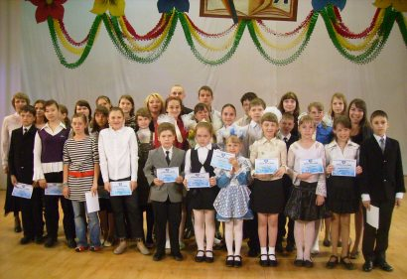
Всем участникам вручены сертификаты, наклейки и пакеты с логотипом конкурса. Призерам городского уровня дипломы и памятные подарки вручены на традиционном празднике «За честь школы».
Традиционно участие школьников в Международной игре «Кенгуру для всех». В данном конкурсе приняли участие 96 обучающихся.
Стали городскими призерами – ученик 5 класса Сериков Егор – 2 место (учитель Крендясева Т.С.), Афанасьев Никита (7 класс) (учитель Шелихова Г.И.)– 3 место.
В игровом конкурсе «Золотое руно» принимали участие 29 обучающихся из них: 1чел. – 4 класс, 6 чел. – 5 класс, 10 чел. – 6 класс, 7 чел. – 8 класс, 5 чел. – 10 класс.
Высокие результаты по России:
- Геращенко Валерия, 6 кл. – 1177 место из 68123 участников
- Липатова Ирина, 8 кл. – 7201 место из 53090 участников
- Меркулова Анастасия, 10 кл. – 8279 место из 35964 участников
В конкурсе – игре «КИТ-2010» приняли участие 108 обучающихся 2 – 11 классов.
В Международном игровом конкурсе «Британский бульдог» приняли участие 89 обучающихся 3 – 10 классов.
Впервые обучающиеся 2-10 классов (в количестве 148 человек) приняли участие во Всероссийском конкурсе-игре по естествознанию «Человек и природа – 2011».
Второй год обучающиеся ОУ принимают участие Молодежном предметном чемпионате, организованном Центром развития одаренности г. Пермь. В истекшем году расширился спектр предметов, - школьники решали задания чемпионата по русскому языку, математике, географии, физике, психологии. Результатом участия стали дипломы, полученные обучающимися на:
- федеральном уровне:
- Садчикова Ульяна (8 класс) – диплом 3 степени по психологии;
- Андреева Наталья (10 класс) - диплом 3 степени по психологии;
- региональном уровне:
- Задира Валерия (9 класс) – диплом 2 степени по психологии;
- Емельянова Галина (9 класс) – диплом 2 степени по математике;
- Федорова Дарья (9 класс) - диплом 2 степени по математике;
- Руш Ангелина (8 класс) – диплом 2 степени по математике;
- Сериков Егор (5 класс) - диплом 2 степени по математике;
- Байлагашева Дарья (5 класс) - диплом 3 степени по математике;
- Кондратенко Софья (7 класс) - диплом 3 степени по математике;
- Синдецкая Елена (8класс) - диплом 3 степени по физике
За лучший результат в городе награждены дипломами: Разумова Ирина (10 класс) и Макарова Виктория (11 класс) по географии; Сачков Евгений (6 класс), Липатова Ирина (8 класс), Годованюк Сергей (10 класс) по математике; Федорова Дарья (9класс), Шабардин Дмитрий (11 класс) по физике; Руш Ангелина (8 класс), Кондратенко Софья (7 класс), Прокина Софья (9 класс), Федорова Дарья (9класс) по филологии.
В течение трех лет школьники 2 – 8 класса принимают участие в олимпиаде школ и классов развивающего обучения юга Кузбасса. Команда обучающихся 6-8 классов заняла 1 место (рук-ль Медведева С.Г., Прасолова О.К.). В индивидуальном зачете:
- Лямин Кирилл (5 класс) – по математике 2 место;
- Кондратенко Софья (7 класс) - по литературе 2 место;
- Лесникова Анастасия 98класс) – по русскому языку 1 место;
- Пушкарева Анастасия (8 класс) – по литературе 3 место.
Впервые обучающиеся приняли участие в дистанционных олимпиадах по физкультуре и математике, организованной Центром творческих инициатив «Snail» (г. Омск). В первом Всероссийском конкурсе по физкультуре «Орленок» (организован данным центром) приняли участие 10 обучающихся 7 – 11 классов, диплом лауреата получила ученица 8 класса Иванова Светлана.
Успешным оказалось участие обучающихся ОУ в очных научно-практических конференциях городского уровня. Возросло количество представленных работ и качество выступления обучающихся.
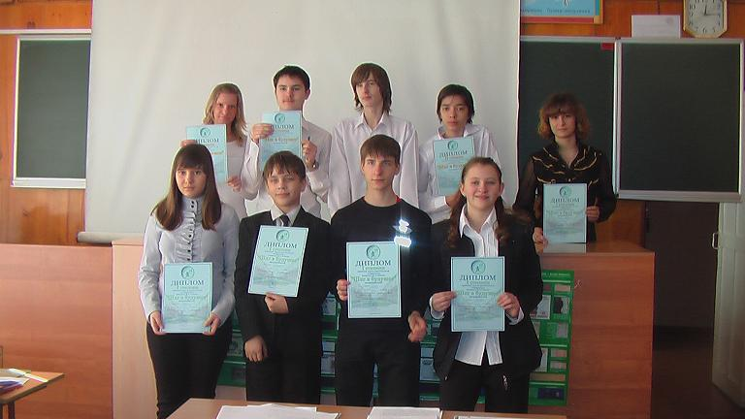
Научное общество обучающихся «Российское наследие» является добровольным объединением педагогов и обучающихся 2-11 классов, занимающихся исследовательской и реферативной работой по различным направлениям образовательной программы, материалам краеведения в учебное или специально отведённое время. Научное общество является самостоятельным структурным подразделением системы дополнительного образования школы, действует в соответствии с Программой развития школы, Программой дополнительного образования, Программой гражданского воспитания школьников и Уставом НОУ.
Вся деятельность школьного НОУ освещается на официальном сайте школы. С 2008-09 учебного года НОУ руководит Кольцова Екатерина Анатольевна, учитель информатики. В составе общества более 200 обучающихся, из числа которых выбран Совет НОУ.
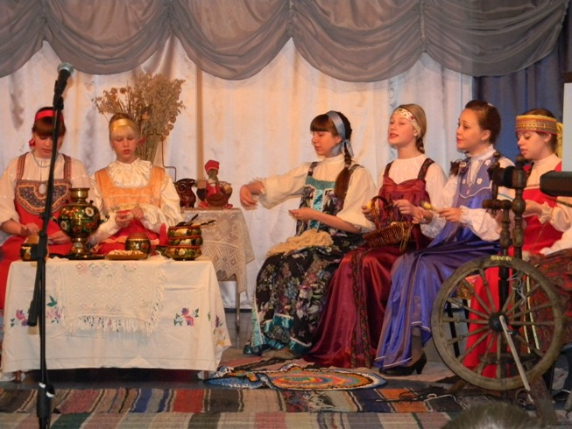
В течение учебного года в школе работает ученическое самоуправление «МАРШ», председателем которого является ученик 8 «А» класса Полеченков Никита, заместителем председателя ученица 10 «А» класса Лаптева Екатерина. Ученическое самоуправление все праздники школьные и городские планируют и реализуют своими силами. Так был реализован проект «Россия, Русь, храни себя, храни».
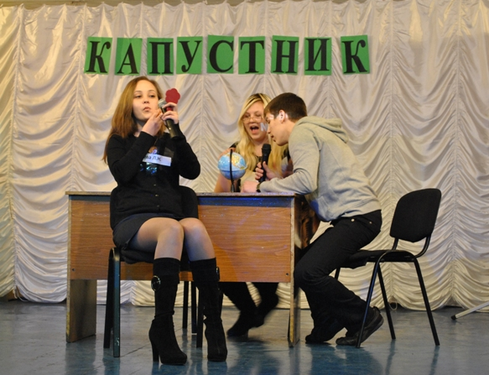
Одарённые дети принимают активное участие в городской открытой программе дополнительного образования «Интеллектуальный потенциал России», тренинге «Настоящее. Будущее», где разрабатывают и защищают свои проекты. В 2011 году Сафиуллина Нина ученица 11 «Б» класса заняла II место, а Бугдаева Виктория V место.
Традиционно участие обучающиеся старших классов в городском мероприятии «Один день с властью», где ребята знакомятся с работой Администрации города (Сафиуллина Н., Прохорова Д., Бугдаева В, Лаптева Е.).
Ученическое самоуправление в феврале 2011года заняли III место в городском конкурсе «Лидер XXI века». Активное участие принимают в городских акциях. В школе стала традицией выезжать на ДОЛ «Чайка», где обучающиеся занимаются проектной деятельностью, применяются новые игровые технологии, такие как: «Верёвочная игра» и другие.

Особое значение в ОУ уделяется вопросам сохранения и укрепления здоровья обучающихся, а также обеспечению комплексной безопасности участников воспитательно-образовательного процесса.
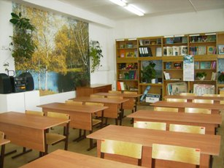
В целях обеспечения безопасного режима функционирования МОУ «Средняя общеобразовательная школа № 22», создания необходимых условий для совершенствования механизмов повышения уровня качества образования, охраны жизни и здоровья детей в 2010-2011 учебном году проводилась целенаправленная работы по следующим направлениям:
- сохранение и укрепление здоровья обучающихся;
- соблюдение санитарно-гигиенических требований к образовательному процессу.
- соблюдение требований охраны труда, техники безопасности обучающимися и сотрудникам школы.
Сохранение и укрепление здоровья обучающихся
Осуществление профилактических и оздоровительных технологий в школе направлено на совместную деятельность администрации, медицинского персонала, педагогов и родителей, для улучшения состояния здоровья обучающихся (см. Таблицу 15)
Таблица 15
Состояние здоровья обучающихся
На диспансерном учете состоят : | 2007г. | 2008г. | 2009 | 2010
Ревматологическая группа | 20 чел. | 30чел. | 23 чел. | 23 чел.
Лор. патологии | 5 чел. | 7 чел. | 0 | 0
Гастродуоденит | 4 чел. | 3чел. | 2 чел. | 3 чел.
Язвенная болезнь | 2 чел. | 2 чел. | 0 | 1
Заболевания почек | 5 чел. | 5 чел. | 3 | 3
Бронхиальная астма | 11 чел. | 13 чел. | 12 | 13
Сколиоз | 22 чел. | 21 чел. | 9 | 11
Энурез | 9 чел. | 11 чел. | 9 | 4
Эпилепсия | 3 чел. | 6 чел. | 4 | 6
Сахарный диабет | 1 чел. | 1 чел. | 1 | 1
Ожирение | 15 чел. | 21чел. | 27 | 28
ВСД | 15 чел. | 12 чел. | 9 | 12
Нейродермит | 7 чел. | 5 чел. | 3 | 3
Нарушение осанки | 257 чел. | 176 чел. | 130 | 135
Плоскостопие | 307чел. | 243 чел. | 235 | 197
Нарушение зрения | 75 чел. | 104 чел. | 87 | 95
ДНЗ 1 | 47 чел. | 22чел. | 11 | 7
ДЭЗ 2 | 6 чел. | 3 чел. | 0 | 0
Лейкоз | 1чел. | 1чел. | - | 1
Энцефалопатия | 3чел. | 3чел. | 3 | 3
Инвалидность | 8 чел. | 7 чел. | 5 | 4

Анализ заболеваемости обучающихся школы
Год | 2007 | 2008 | 2009 | 2010
Кол-во заболеваний | 681 | 623 | 466 | 507

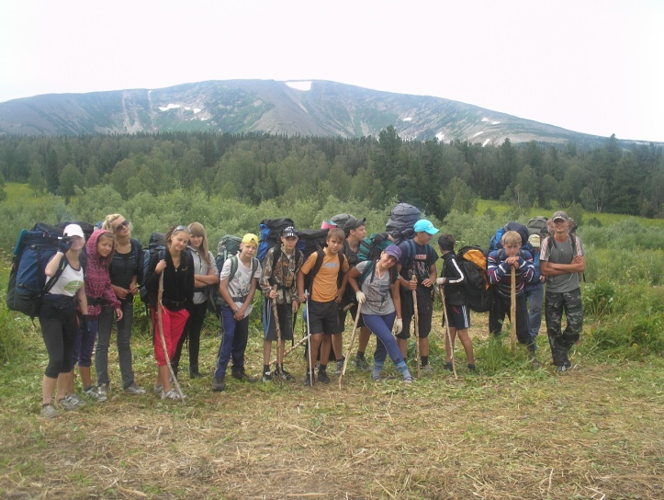
В школе функционирует медпункт, осуществляется контакт с детской поликлиникой, проводящей осмотры учащихся, проводятся профилактические беседы о здоровом образе жизни, делаются прививки, работают спортивные секции по баскетболу, волейболу, на уроках проводятся физминутки, динамические паузы, в школе регулярно проводятся спортивные мероприятия, организуются Дни здоровья, учащиеся школы являются постоянными участниками городских соревнований по волейболу, баскетболу, спортивному ориентированию и туризму; постоянно пополняется материально-техническая база по физкультуре.

В 2010-11 учебном году обучающиеся ОУ приняли активное участие в Кузбасском комплексе «Готов к труду и защите Отечества» (см. Таблицу 16)

Таблица 16
Список обучающихся,
выполнивших нормативы на оценку «отлично», I - V ступеней Кузбасского спортивно-технического комплекс «Готов к труду и защите Отечества»

№ п/п | Ф.И.О. обучающегося | Школа
I ступень
 | Горбунов Яков Сергеевич | МОУ «СОШ №22» 2 «Б»
 | Пиндюр Данил Юрьевич | МОУ «СОШ №22» 2 «Б»
 | Трубаев Егор Константинович | МОУ «СОШ №22» 2 «В»
II ступень
 | Смирнов Илья | МОУ «СОШ № 22», 3 «А»
 | Нагайцева Анна | МОУ «СОШ № 22», 3 «А»
 | Обухов Евгений Сергеевич | МОУ «СОШ № 22», 4 «А»
 | Закиров Руслан Ильдарович | МОУ «СОШ № 22», 4 «А»
III ступень
 | Полковников Александр Владиславович | МОУ «СОШ№ 22»7 в
 | Жилина Лилия Эдуардовна | МОУ «СОШ№ 22»7 б
 | Михайлова Анастасия Александровна | МОУ «СОШ№ 22»7 в
 | Кулева Юлия Сергеевна | МОУ «СОШ№ 22»7 б
IV ступень
 | Журавлева Екатерина Павловна | МОУ «СОШ №22» 8 а
 | Тюпаева Елена Андреевна | МОУ «СОШ №22» 8 а
 | Старожук Татьяна Андреевна | МОУ «СОШ №22» 8 а
 | Пронина Алеся Юрьевна | МОУ «СОШ №22» 8 б
V ступень
 | Репенецкая Анна Андреевна | МОУ «СОШ №22», 10 а
 | Грицевич Екатерина Анатольевна | МОУ «СОШ №22», 11 б
 | Лузин Анатолий Александрович | МОУ «СОШ №22», 11 а
 | Волков Евгений Анатольевич | МОУ «СОШ №22, 9-А
Ученик 9 А класса Ильин Олег за высокие результаты участия в комплексе ГТЗО награжден премией губернатора Кемеровской области.
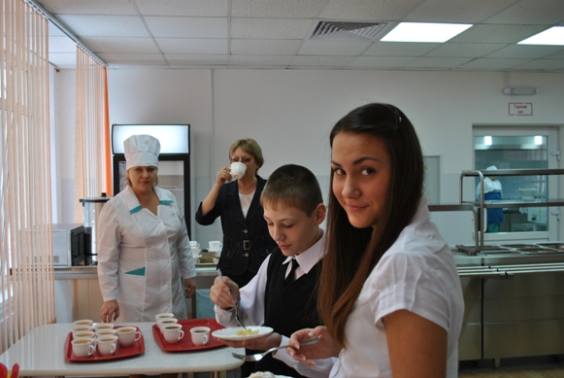
В 2010 году проведен капитальный ремонт пищеблока в рамках областной программы «Школьное питание».
Здания школы обеспечены средствами пожаротушения – порошковыми огнетушителями. С целью совершенствования системы оповещения о пожаре в классах, коридорах и других помещениях школы установлены автономные пожарные извещатели.
Систематически проводятся проверки состояния работоспособности огнетушителей и автономных пожарных извещателей. В надлежащем состоянии поддерживаются пути эвакуации и ежедневно проверяются запасные выходы.
Противопожарное состояние школы отвечает установленным требованиям пожарной охраны.
Программа информатизации школы:
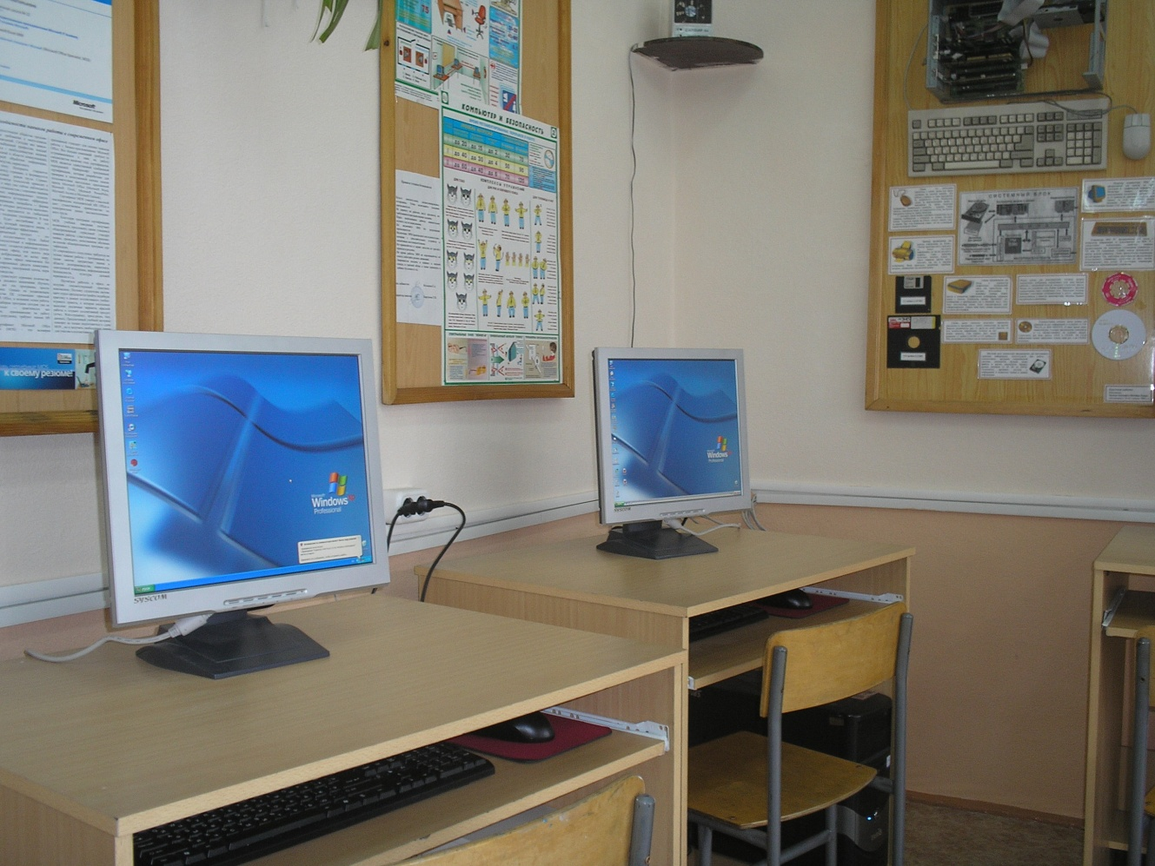
В течение учебного года систематически велась работа по выполнению программы информатизации школы. На сегодняшний день у учителей имеется в распоряжении целая гамма возможностей для применения в процессе обучения разнообразных средств ИКТ. На уроках применяются информация из Интернета, многочисленные электронные учебные пособия, словари и справочники, дидактизированный материал, презентации, программы, автоматизирующие контроль знаний (тесты, зачеты, опросники). Дважды за учебный год учителя приняли участие в вебинарах в режиме on-line "Реализация ФГОС НОО средствами образовательной системы "Школа 2100". Введены электронные дневники и журналы.
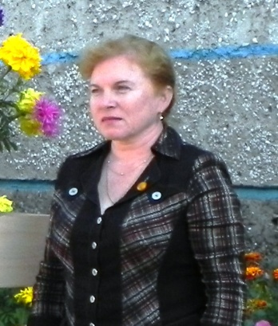
С внедрением новых ИКТ учитель получает мощный стимул для самообразования, профессионального роста и творческого развития. Владея ИКТ, внедряя их в учебный процесс, повышает качество образования, умножая при этом и свое профессиональное мастерство. Профессиональная компетентность учителей нашла свое отражение в качестве знаний учащихся.
Участие в городском конкурсе педагогического мастерства «Педагог года» в номинации «Классный классный» принесло победу классному руководителю 11 А класса Медведевой С.Г.

